Оглавление

1 Общие положения 1

2 Загрузка ПО в БЭГ 1

История изменений

|  |  |  |
| --- | --- | --- |
| Номер версии | Дата | Описание |
| 0.2 | 09.06.22 | Изменён ответ команды READ_VERSIONS (п.2.8) |
| 0.1 | 02.06.22 | Версия 0.1 |

## Общие **пол**о**жен**ия

* 1. Загрузка программного обеспечения и вспомогательных файлов в модем Telit предполагает, что подключение к нему будет выполняться через порт USB.
  2. Для отправки АТ-команд в модем необходимо использовать любой эмулятор терминала, в котором следует открыть COM-порт, принадлежащий устройству «Telit USB Modem»:

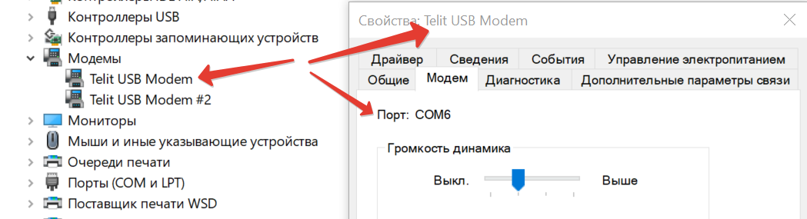

* 1. Для отправки команд по протоколу обмена данными с БЭГ нужно подключиться к нему через адаптер «Greybox» и воспользоваться эмулятором терминала со «старшим» открытым портом «USB Serial Port». В примере ниже это «USB Serial Port COM7»:

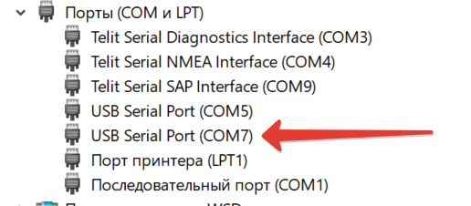

* 1. Перед началом загрузки ПО в БЭГ необходимо установить на компьютере пользователя adb («Android Device Bridge»), установив подходящий для ОС пользователя «Windows Driver» с ресурса https://www.telit.com/evkevb-drivers/

## Загрузка ПО в БЭГ

* 1. Загружаемое в БЭГ ПО состоит из перечисленных ниже компонентов, которые должны загружаться в указанной последовательности:

- собственно прошивка модема, на текущий момент версии 25.21.222-B008-P0F.223600;

- аудиофайлы подсказок и вспомогательное ПО основного приложения БЭГа;

- файл конфигурации БЭГа «factory.cfg», записываемый при его производстве;

- файл основного приложения БЭГа «era.bin».

* 1. Установка прошивки модема выполняется в автоматическом режиме путём запуска утилиты «LE910C1-EU_25.21.222-B008_CUST_136_perf_TFI.exe». После успешной установки прошивки должно появиться следующее сообщение:

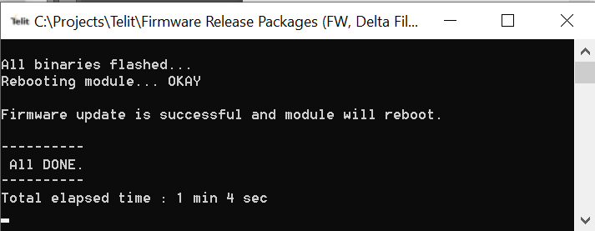

* 1. Важно! После обновления прошивки модема необходимо выдержать паузу минимум 20 секунд до загрузки аудиофайлов и прочего ПО в модем.
  2. Копирование аудиофайлов подсказок и вспомогательного ПО выполняется путём запуска файла «copy_to_modem.bat» из директории, извлеченной из архива audio_files.zip. Успешность записи каждого из файлов в модем подтверждается сообщением «1 file pushed» для каждого из файлов:

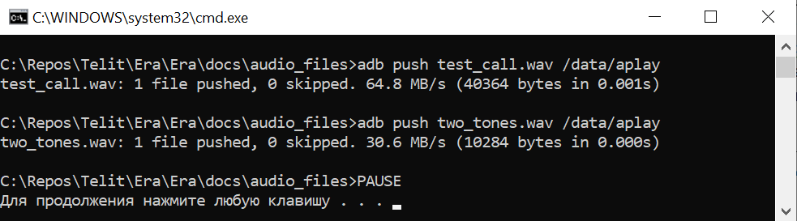

Если таких сообщений нет, значит на компьютере пользователя не установлен adb (см п.1.4).

* 1. Копирование файла производственной конфигурации выполняется путём запуска файла «copy_to_modem.bat» из директории, извлеченной из архива factory_files.zip. Убедиться, что файл «factory.cfg» успешно записался в модем, можно отправкой в модем АТ-команды (см п.1.2)

AT#M2MLIST="/data/azc/mod/"

ответ которой должен содержать:

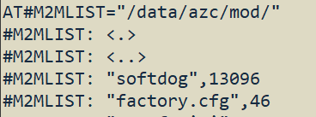

* 1. Копирование основного приложения era.bin в модем выполняется запуском файла «era_app_to_modem.bat», который должен находится в той же директории, что и файл era.bin.
  2. Установка приложения era.bin в модеме в первый раз выполняется последовательностью АТ-команд:

AT#M2MRUN=1,"era.bin"

AT+M2M=1

После их выполнения модем будет перезагружен, приложение era.bin запустится и два раза перезагрузит модем для конфигурирования его периферии. Через 1,5 минуты БЭГ будет полностью готов к работе.

* 1. Проверить версии установленного ПО можно, отправив в приложение (см. п.1.3) команду READ_VERSIONS, ответ которой содержит следующие строки, как пример:

READ_VERSIONS

OK

APP_VERSION=7.2 (базовая версия приложения era.bin)

ID=0806221608 (DDMMYYHHMM дата/время компиляции era.bin)

FW_VERSION=25.21.222-B008-P0F.223600 (версия прошивки модема)

*Козенков Д.А.*